Übersicht | X-oil | Menü | Programme | Glossar | Themen | Update

X-oil

Mailadressen [xo006MAIL] - im Telefonverkauf Button 'Mail'
In diesem Programm können Sie die E-Mail-Adressen eines Kunden verwalten.
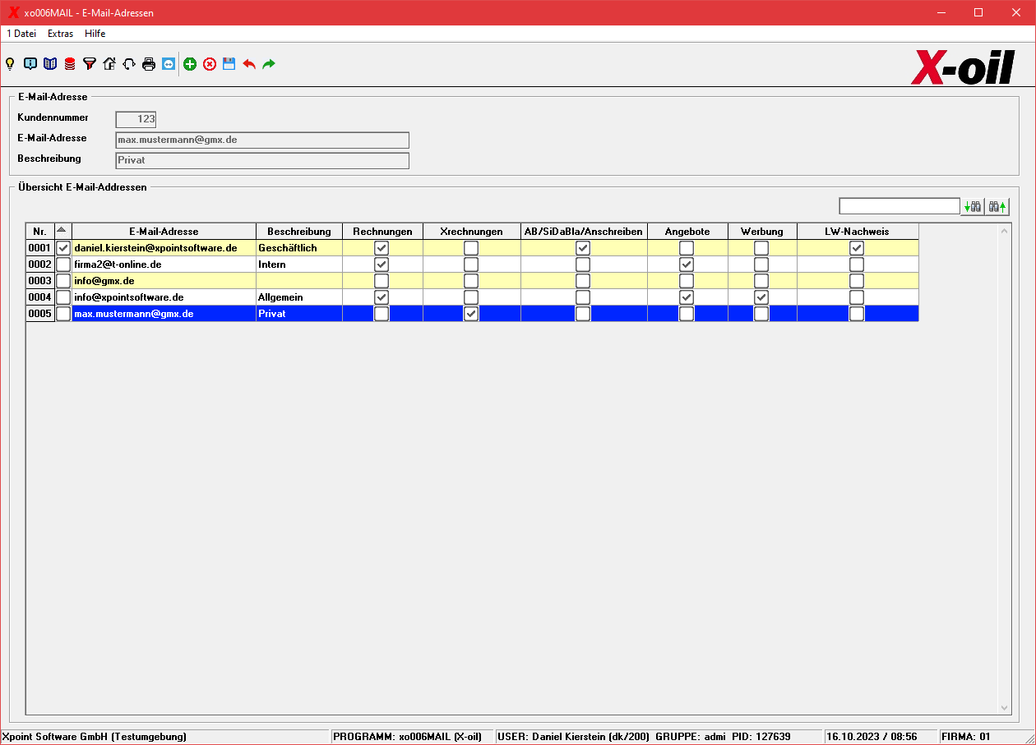

Beschreibung der Programmkomponenten

Kundennummer
Zeigt Ihnen an, welchen Kunden Sie gerade bearbeiten. Sie können in diesem Programm die Kundennummer nicht wechseln.

E-Mail-Adresse
Hier können Sie die E-Mail-Adresse des Kunden bearbeiten.

Beschreibung
Hier können Sie einen Infotext hinterlegen.

Rechnungsversand
Mit diesem Feld können Sie festlegen, welche E-Mail-Adressen für den Rechnungsversand und Landwirtschaftsnachweis verwendet werden. Dieses Feld kann bei bis zu 5 Adressen aktiv sein.

XRechnungsversand
Mit diesem Feld können Sie festlegen, welche E-Mail-Adresse für den XRechnungsversand verwendet wird.

Auftragsbestätigung
Mit diesem Feld können Sie festlegen, ob diese E-Mail-Adresse für Auftragsbestätigungen, Anschreiben oder Sicherheitsdatenblätter vorgeschlagen wird.

Angebote
Mit diesem Feld können Sie festlegen, ob diese E-Mail-Adresse für Angebote vorgeschlagen wird.

Werbung
Mit diesem Feld können Sie festlegen, ob diese E-Mail-Adresse für Werbung vorgeschlagen wird. Achtung, dieses Feld kann zwar schon gepflegt werde, wird aber noch nicht benutzt. Diese Funktion ist für zukünftige X-Mail Versionen gedacht.

Programmablauf/Programmfunktion

Kontextmenü
Mit einem Rechtsklick auf die Tabelle öffnen Sie das Kontextmenü.
Menüpunkt | Bedeutung
E-Mail anlegen F2 | Mit einem Klick legen Sie eine neue E-Mail-Adresse an. Sie gelangen dadurch in die Neuanlage.
E-Mail ändern F3 | Mit einem Klick können Sie diese Mailadresse bearbeiten. Sie gelangen dadurch in den Änderungsmodus.
E-Mail löschen F7 | Mit einem Klick entfernen Sie diese E-Mail-Adresse.
Spalten Reset | Mit einem Klick setzen Sie die Spalten auf die Werkseinstellung zurück.
Excel-Ausgabe | Mit einem Klick drucken Sie sich eine Excel-Tabelle in Abhängigkeit der Sortierung aus.

Funktionstasten
Taste | Funktion
[F2] Neu | Mit einem Druck auf die F2-Taste legen Sie eine neue E-Mail-Adresse an.
[F3] Ändern | Mit einen Druck auf die F3-Taste können Sie den angeklickten Satz ändern.
[F6] Speichern | Mit einem Druck auf die F6-Taste speichern Sie diese E-Mail-Adresse. Sie können die Änderung außerdem speichern, in dem Sie die Enter-Taste, oder drücken.
[F7] Löschen | Mit einem Druck auf die F7-Taste entfernen Sie die ausgewählte E-Mail-Adresse.
[Enter] E-Mail-Adresse ändern | Mit einem Druck auf die Enter-Taste bearbeiten Sie diese E-Mail-Adresse. Sie können außerdem in den Änderungsmodus wechseln, in dem Sie einen Doppelklick mit der linke Maustaste in der Tabelle ausführen.
Nach Anhaken der Checkbox vor der E-Mail-Adresse wird diese im Telefonverkauf im Adressfeld angezeigt.
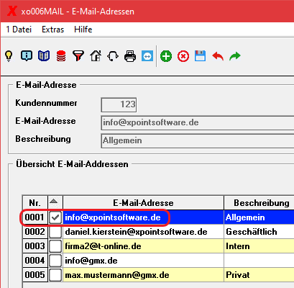
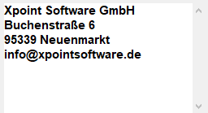
Während des Änderungsmodus oder einer Neuanlage können Sie keine Mailadresse auswählen!

Übersicht | X-oil | Menü | Programme | Glossar | Themen | Update

